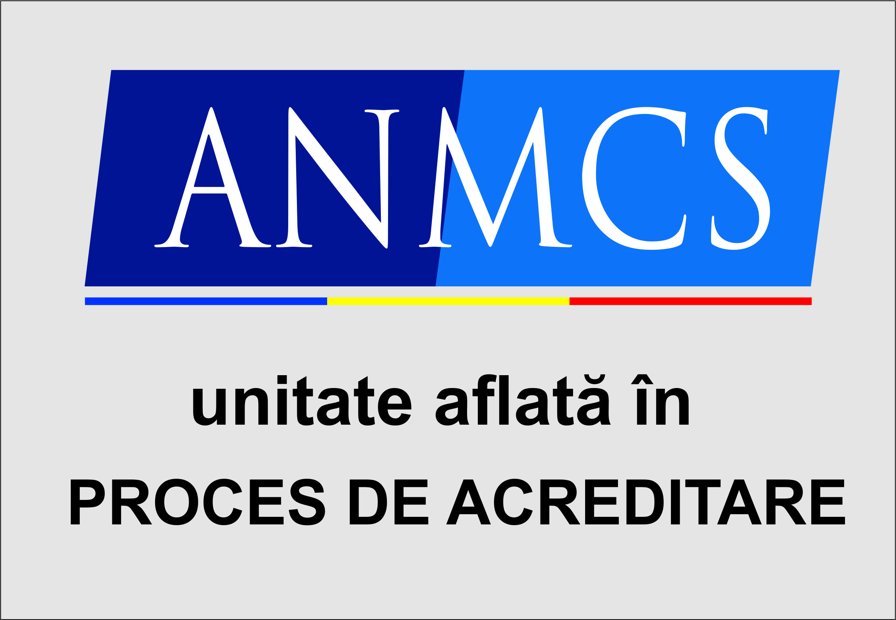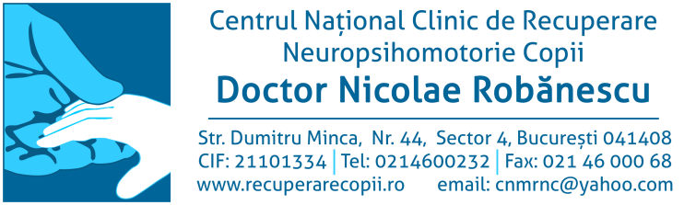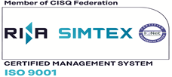

DECLARAŢIE DE CONSIMŢĂMÂNT

Subsemnatul/a, .........................................................................................................................., îmi exprim în mod expres consimţământul ca Centrul Naţional Clinic de Recuperare Neuropsihomotorie Copii „Dr. Nicolae Robănescu” să prelucreze datele mele cu caracter personal, care sunt oferite prin dosarul depus în vederea participarii la concursul din data de...............de promovare a postului vacant de ...................................din cadrul...............................................
Am luat la cunoştinţă faptul că îmi pot exercita drepturile prevăzute de lege şi/sau alte reglementări legale care privesc dreptul de acces la date, dreptul de intervenţie asupra datelor, dreptul de opoziţie, dreptul de a nu fi supus unei decizii individuale şi dreptul de a mă adresa Autorităţii Naţionale de Supraveghere a Datelor cu Caracter Personal sau justiţiei pentru apărarea drepturilor garantate de lege.
Declar pe propria răspundere, cunoscând prevederile legii penale cu privire la falsul în declaraţii, că toate informaţiile furnizate sunt reale, exacte şi complete.
Centrul Naţional Clinic de Recuperare Neuropsihomotorie Copii „Dr. Nicolae Robănescu” asigură confidenţialitatea datelor cu caracter personal prelucrate în conformitate cu acordul exprimat şi conform legii.

Data, Declarant,
(nume, prenume şi semnătură)

